おだわられもんラボ2024
5月のアロマワークショップ

「ローリエ（月桂樹）のミニスワッグ作り」
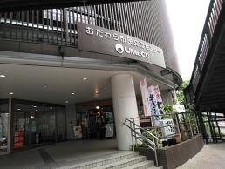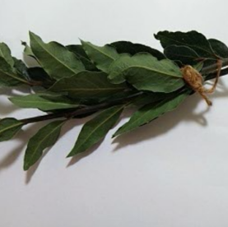
農薬・化学肥料不使用の小田原産のローリエ（月桂樹）を使ってミニスワッグを作ります。
枝を束ねて、玉ねぎ染めの麻ひもで括り付けだけ。おうちの壁に留めたり、ひもでつるしたり。
壁に立てかけて飾っても。金運アップの植物だとか？葉っぱは煮込み料理を美味しくしてくれます。
使い方は色々。お楽しみください。
開催日時：2024年５月１２日（日）10:30～14:30
場 所：おだわら市民交流センターUMECO活動エリア窓際（栄町1-1-27）※飲食はできません
ワークショップ材料費：５00円（税込）※当日お支払い
その他：①水蒸気蒸留などおだわられもんラボの説明（2分） ②ローリエのミニスワッグ作り（約1０分）
予約はいりませんが、定員10人で、材料がなくなり次第終了。
おだわられもんラボの詳細はこちら ↓
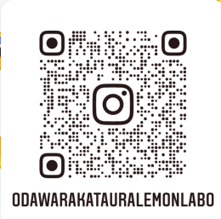Instagram ホームページ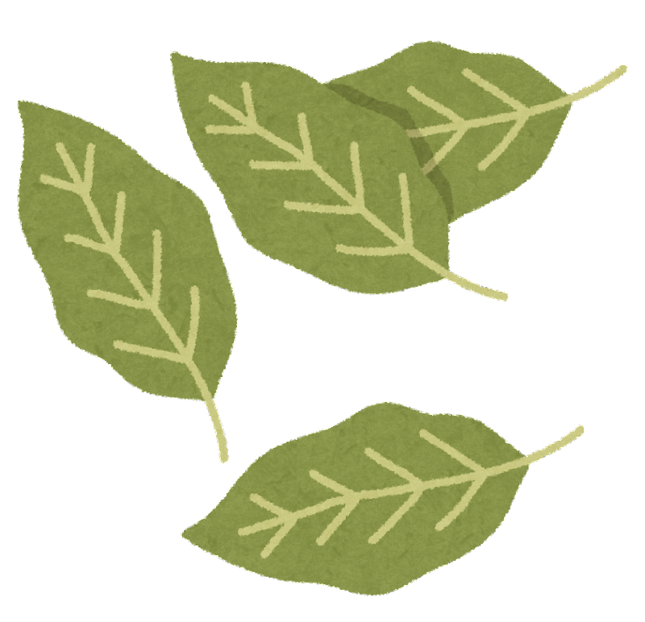 （2024.４.2２作成）

